[中国疾病预防控制中心某研究员的论文被质疑！](https://mp.weixin.qq.com/s?__biz=MzkwMjg4NjU1MQ==&mid=2247488322&idx=1&sn=0c9000f802d31ca454f7e877d31c6e35&chksm=c199a10c654deb8681a9c45d2bd48a12232a7b53165dffb7003ff0ab320d207518a6826c4bb5&scene=126&sessionid=1742403874)

学术红警[学术红警](javascript:void(0);)2025-03-19 07:34:18山东

2021年8月，中国疾病预防控制中心在期刊Scientific Reports上发表一篇研究论文，研究发现了高致病性禽流感H7N9病毒神经氨酸酶中I222L-E119V的替代对小鼠奥司他韦表现出协同耐药作用。

**论文题目**：Substitution of I222L-E119V in neuraminidase from highly pathogenic avian influenza H7N9 virus exhibited synergistic resistance effect to oseltamivir in mice

**论文作者**：Jing Tang（第一作者，音译，唐静）, Rongbao Gao , Liqi Liu , Shuxia Zhang , Jia Liu , Xiyan Li , Qiongqiong Fang , Zhaomin Feng , Cuiling Xu , Weijuan Huang , Dayan Wang（通讯作者，音译，王大燕）

**论文单位：中国疾病预防控制中心**

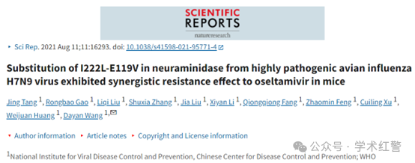

**2025年3月，国际打假人Sholto David在Pubpeer提出质疑：**

图4和图7：意外的图像复制。请作者核实并发表意见？

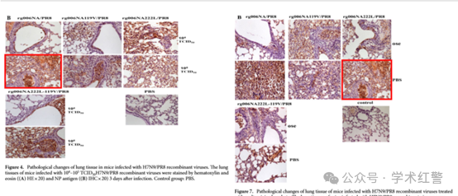

**消息来源：**

**https://pubpeer.com/publications/59253A9F1B9E4F2639F1E06ED0EDB1/**

**郑重声明：**

信息来源Pubpeer及相关期刊

如有侵权，请联系删除

QQ 3861453094